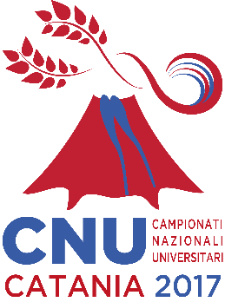
CNU 2017, CUS Catania d’oro negli scacchi
Oro del CUS Catania nella prova a squadre del torneo di scacchi. La rappresentativa etnea composta da Gaetano Grasso, Giovanni Sposito, Vincenzo Giuliano, Aldo Guttadauria, Luca Franceschino e Livio Oliva ha sconfitto gli avversari del CUS Roma Tor Vergata al termine di una sfida interessante che non ha mancato di catalizzare l’attenzione dei presenti. Il predetto torneo è parte integrante del programma sportivo promozionale approntato dal Comitato Organizzatore del CUS Catania, grazie all’impegno della Prof.ssa Agata Campisi, proprio in vista dei CNU. L’evento odierno è stato preceduto da una fase di preselezione. Il CUS Tor Vergata ha indetto un torneo ad hoc tramite l’associazione “Frascati Scacchi”, coordinata da Lucio Ragonese. Il CUS Catania, invece, ha effettuato le selezioni di rito avvalendosi del contributo dall’associazione “Centro Etna Scacchi” (scuola di scacchi di livello 3), partner strategico del centro universitario sportivo etneo dal 2013. Contestualmente alla gara ufficiale, il CUS Catania ha organizzato un contest parallelo ad appannaggio di decine di appassionati universitari. “Siamo soddisfatti per la buona riuscita dell’evento – ha dichiarato la Prof.ssa Campisi - Un ringraziamento particolare va al Presidente del CUS Catania, Dott. Luca Di Mauro, all’associazione “Centro Etna Scacchi” e “Frascati Scacchi”. Quest’oggi abbiamo capitalizzato una programmazione avviata ben quattro anni fa in seno al CUS Catania che ha portato nel corso di quest’anno all’affiliazione alla Federazione Scacchi Italiana e all’introduzione, che rappresenta un unicum nella settantennale storia dei CNU, di un torneo di scacchi all’interno della predetta rassegna sportiva grazie alla sensibilità del Presidente del CUSI Avv. Lorenzo Lentini ”.

